# Lấy dữ liệu

* Tải xuống file dữ liệu: https://www.kaggle.com/datasets/rabieelkharoua/alzheimers-disease-dataset

# Hướng dẫn các tổ chức thư mục để thực nghiệm

* Tổ chức các file dữ liệu trên Google Drive
* Truy cập vào <https://drive.google.com/drive/home>
* Nhấn chuột phải để tạo 1 folder mới có tên ‘ML’
* Trong folder ‘ML’, tiếp tục tạo thêm 1 folder ‘Demo’ để lưu các file dữ liệu
* Trong folder ‘Demo’ tải file dữ liệu về drive nhấn chuột phải → tải tệp lên, sau đó chọn file dữ liệu cần tải lên.
* Tạo một file Google Colab để Demo mô hình chung của cả nhóm
* 
* Chạy chương trình trên Google Colab
* Truy cập vào <https://colab.research.google.com/>
* Ở góc trên cùng bên trái, ấn chọn ‘Tệp’ → ‘Tải sổ tay lên’ → chọn file .ipynb vừa tải xuống để tải file lên Google Colab

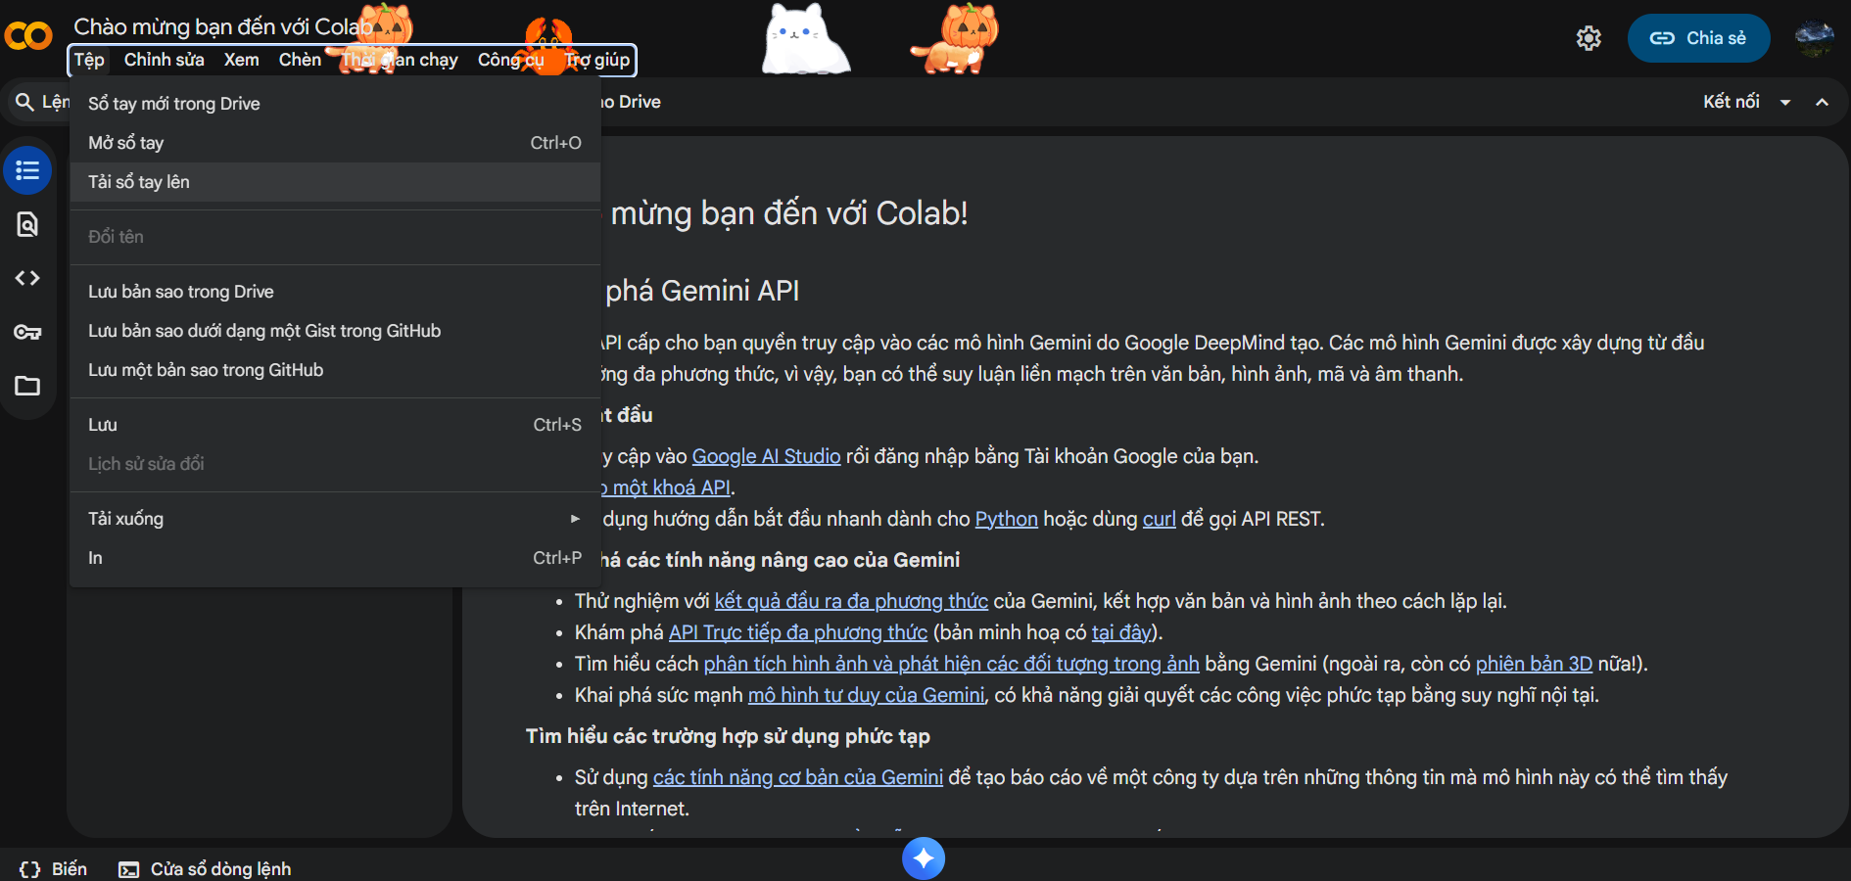

* Có thể kết nối với dữ liệu trong Google Drive ở bước trên bằng đoạn lệnh
* 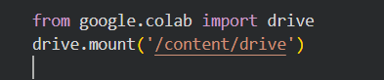
* Sau khi file .ipynb đã được tải lên và dữ liệu đã được kết nối, thực hiện chạy các đoạn code